主机web操作概要设计

骆碧河

2015-12-16

1.概述
该网站主要嵌入于主机。从而实现用户通过网页操作主机，完成对设备的操作。

需求
- 网页上显示区域、设备；
- 用户通过网页上的元素操作，跟主机通信，从而实现对设备的操作；
- 网页上的布局、元素等，由Json文件自动生成；

用例

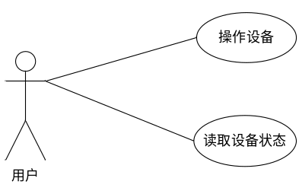

4.计划
序号 | 任务 | 估计用时
1 | 原型 | 2-3d
2 | 服务端跟主机通信接口 | 3-5d
3 | 网页 | 3-5d
4 | 定时读状态 | 2-3d
5 | 其他 | 2-3d | 文档，代码归档整理

预计用时：12-19

UI界面

5.1 默认首页 -- index.html
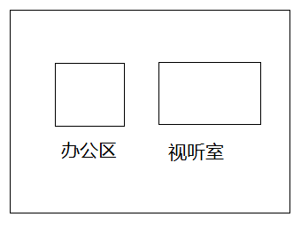

5.2 设备操作界面 oppage.html
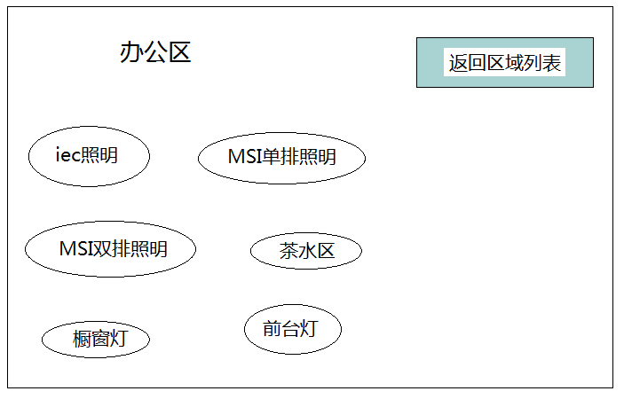

设备操作客户端接口
class CEHClient {
...
...
...
public:
/*
open socket, connect to server.
return: 0 -- success, -1 -- failed.
*/
int open(const char* ipAddr, int port);

/*
close socket
*/
void close(void);

/*
operate device.
return: 0 -- success, -1 -- failed.
*/
int writeDevByte(int iDevNo, int value);

/*
read device.
return: 0 -- success, -1 -- failed.
*/
int readDevByte(int iDevNo, int* pData);

...
...
...
};

将 libehclient.so 复制到 /usr/lib/ 目录下。

归档

